Waar ik vandaan kom en waar ik naar toe wil.

De eetkamertafel De eetkamertafel was, toen ik kind was, voor mij de leukste plek in het huis. Als het maar even kon, zat ik aan tafel te tekenen: natekenen van strips, mensen, portretten, paarden. Mijn vader liet een docent komen van de Famous Artist School uit Amsterdam, om over mijn tekeningen te praten. Deze academie werd door deze docent sterk aanbevolen om te gaan volgen. Echter, de opleiding was te duur en het feest ging voor mij niet door... In plaats daarvan mocht ik een schriftelijke LOI - studie tekenen en schilderen volgen. Na twee jaar heb ik deze opleiding doorlopen en afgerond en kreeg ik bij deze studie alleen schriftelijk commentaar. Er was dus geen mondeling overleg en geen contact met medestudenten. Het was voor mij een eenzame exercitie en mede daardoor was mijn enthousiasme voor dit vak danig afgekoeld. In plaats daarvan ben ik de opleiding tot verpleegkundige gaan volgen en werd het ziekenhuis mijn werkdomein.

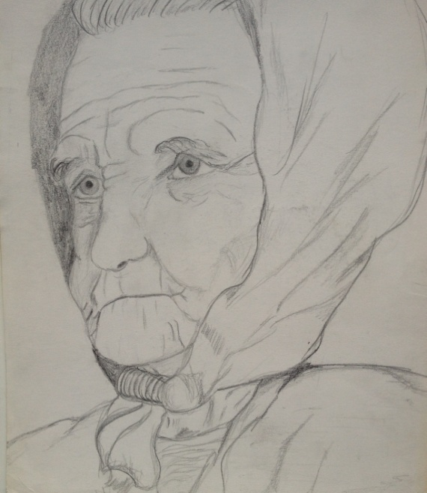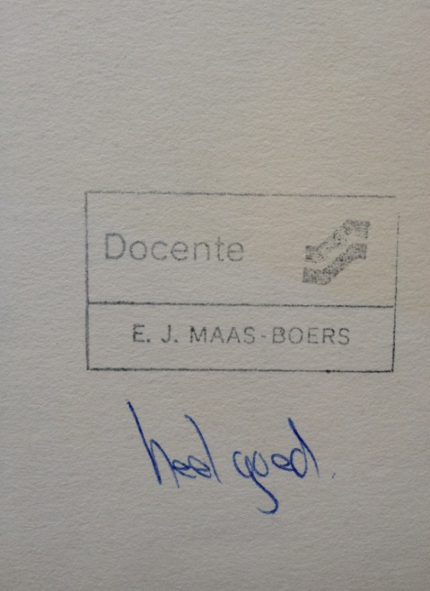 Loi - studie, potlood op papier, 1973, Marijke Snoek

Academie Minerva In mijn vrije tijd volgde ik allerlei cursussen tekenen en schilderen, maar dit gaf mij niet voldoende uitdaging. September 2001 was voor mij de tijd om alsnog naar de kunstacademie te gaan. Woonachtig in de provincie Groningen werd dit Academie Minerva. Deze opleiding was en is nog steeds gericht op het vormgeven van een concept in een beeldend werk. Met andere woorden: hoe kom je tot een goed concept en op welke manier laat je dit zien? Techniek en vaardigheden stonden niet op de voorgrond, het concept stond voorop. Het tekenen en/of schilderen naar de waarneming was alleen toegestaan als dit binnen het concept paste. Nog steeds ben ik vaak op zoek naar ideeën, naar een concept. Wat vind ik interessant, welk idee zit er achter en hoe ga ik dit uitbeelden? Uiteindelijk heeft Academie Minerva mij opgeleid tot autonoom beeldend kunstenaar. In 2006 ben ik afgestudeerd en in de tijd tussen 2006 en 2014 heb ik op tal van plekken geëxposeerd, met het project dat ik 'Binnenstebuiten' heb genoemd. Deze schilderijen zijn pasteltekeningen op doek. De olieverfschilderijen die ik maakte na de academietijd werden echter in veel gevallen door een ballotagecommissie niet goedgekeurd om mee te doen aan een expositie. Ik ontdekte dat de techniek en vaardigheid die ik niet beheerste en die niet op de academie werden gedoceerd, me in de weg zaten om tot een goede tekening of een goed schilderij te komen.

De Foudgumse School In 2014 kwam voor mij De Fougumse School in beeld, waar techniek en vaardigheden worden gedoceerd. De manier waarop de De Fougumse School bezig is heeft andere en zelfs oudere papieren dan de huidige academies. Volgens de docenten heeft de kunstgeschiedenis vanaf de romantiek en de geschiedenis van de kunstfilosofie, alles te maken met hoe we nu vandaag bezig zijn met het maken van schilderijen. Centraal in de opleiding staat het aanscherpen en verfijnen van het waarnemend vermogen. Niet alleen wat betref het onderwerp, maar ook in compositie, perspectief, kleur, anatomie en materiaalgebruik. Waar het om gaat, is het waarnemend vermogen te vertalen naar het beeldend vermogen. Deze lessen worden op de huidige academies niet meer gegeven, omdat het conceptuele centraal staat en niet het ontwikkelen van de vertaling van het waarneembare naar het beeldend vermogen. Voor mij ontstaat er vervolgens een probleem: ik zit, zoals ik hierboven al heb beschreven, nog steeds met allerlei ideeën of concepten in mijn hoofd die nog tot een schilderij moeten worden omgezet. Volgens Peter B. van Houten (oprichter en docent van DFS) moet het idee, het concept vanuit het schilderen en de waarneming voortkomen. Niet vanuit het idee zelf. Hoe krijg ik dat bij elkaar? Daarnaast ben ik de hele dag aan het waarnemen! Waarnemen in de zin van, het kijken hoe en welk licht van invloed zijn op de kleuren en de tonen om mij heen, de ruimte binnenshuis en buitenshuis. Ik observeer mensen, niet omdat ze zo aardig zijn (dat speelt natuurlijk ook mee!), maar omdat ze interessant zijn om te schilderen! Mijn grote wens is, dat ik de ideeën die in mijn hoofd zitten ook werkelijk zou kunnen uitwerken in een goed schilderij. Ideeën of projecten zoals: mensen die altijd 'onderweg' zijn, mensen die altijd 'online' zijn, mensen in gesprek met elkaar in de privésfeer of in overlegsituaties, enz. Niet alleen omdat deze ideeën mij interesseren, maar vooral omdat ik wil laten zien dat het schilderij 'geen plaatje' is waar je al of niet prettig naar kijkt. Voor mij zou het fantastisch zijn als mensen door het kijken naar mijn werk iets kunnen beleven van herkenning, ontdekking, schoonheid enz. Hoe zou ik mijn ideeën kunnen vorm geven in een goed geschilderd werk? Waar wil naar toe en waar vind ik antwoorden? Zou de kunstfilosofie mij op weg kunnen helpen? Voor wat betreft de kunstfilosofie heb ik gekozen voor de kunstfilosofen Croce Collingwood, Merleau Ponty, omdat zij mij richting geven in mijn denken over waar ik naar toe wil.

Expressietheorie volgens Croce Collingwood Volgens de expressietheorie van Croce Collingwood zijn de geestelijke processen (het denken over een concept of idee) reëler dan de zintuiglijk waarneembare werkelijkheid. Bij de expressietheorie van Croce wordt de expressie vereenzelvigd met het idee, dat de kunstenaar in het brein heeft. Ook in de conceptuele kunst gaat de creatieve expressie volledig op in het idee. De expressie wordt gezien als afgeleide van het concept: er is eerst een concept en vervolgens de uitvoering of realisatie. Voor Croce gold, dat bijvoorbeeld Leonardo da Vinci het schilderij al helemaal in zijn geest had uitgedacht voor hij ook maar een verfstreek had aangebracht. In dit opzicht is de technische realisatie van het kunstwerk bijzaak. Michelangelo heeft ooit gezegd: 'Men schildert niet met de handen, maar met het brein'. In die zin heeft het conceptuele in de kunst dat nog steeds door de huidige academies wordt gedoceerd, een goed fundament. Echter, volgens Croce hoeft dit concept, dat in de geest ontstaat, geen kunstproduct te worden. Deze Croce geeft voor mij wel richting aan in mijn denken over waar ik naar toe wil, maar voor wat betreft het feit dat het idee of concept geen kunstwerk hoeft te worden stopt het, want ik wil juist wel een schilderij maken, waarbij het idee vorm krijgt in het proces van het schilderen!
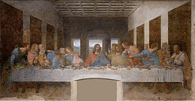 Het laatste avondmaal, Fresco, 4.4m. x 8.8m. 1495-1498, Santa Maria delle Grazie Milaan, Leonardo da Vinci

Merleau Ponty De filosoof Merleau Ponty beschrijft echter dat de expressie nooit een simpele vertaling kan zijn van een al bestaand concept, want een concept is een hinderpaal om het ongeschilderde op het spoor te komen. Het schilderij volgt zijn eigen wetten en draagt de stempel van een creatieve expressie. Dit betekent dat het schilderij niet alle elementen van de gewone waarneming zal weergeven, maar slechts die aspecten die noodzakelijk zijn voor het creatieve ontwerp van de schilder. Het zien wordt hier gebaar wanneer de schilder, zoals Cézanne zou zeggen ‘in schilderijen denkt’. Merleau Ponty beschrijft in zijn werk Le visible et l’invisible, dat ‘onze wereld vooral wezenlijk visueel is; men zou geen wereld kunnen maken met parfums en geluiden’. Alleen de schilderkunst is bij machte om het zichtbare, maar ook het onzichtbare te laten zien. Dit heeft te maken met alles wat we als schilder ervaren, weten en zijn. Datgene wat we als schilder waarnemen, nemen we waar geheel op onze eigen manier. Deze manier van waarnemen is anders dan van iemand anders, omdat hij anders ergens naar kijkt, het anders ervaart en vanuit een ander innerlijk waarneemt. Bijvoorbeeld: een Katholiek schilderde anders dan een Protestant (citaat van P.B. van Houten). De schilder bootst vervolgens niet de werkelijkheid na, maar schept vanuit de werkelijkheid om hem heen een nieuwe wereld, een nieuwe zichtbaarheid. De schilder verwijst niet naar de werkelijkheid maar herschept haar. Zou er voor mij in deze wijze van denken richting gegeven kunnen worden aan mijn vraag waar ik naar toe wil? Kan van hier uit het idee of concept dat in mijn brein ontstaat, niet een simpele vertaling wordt naar een schilderij, maar naast de waarneming van de wereld om mij heen, door mijn creatieve expressie, het creatieve ontwerp, een eigen werkelijkheid, een eigen nieuwe wereld worden in een schilderij?

De schoenen van Van Gogh Als voorbeeld en is dit misschien een antwoord, vind ik bij het schilderij van ‘de Schoenen van Van Gogh’. Het schilderij als de Schoenen, de afgetrapte, oude, scheefgelopen schoenen, vertellen mij een verhaal van armoede, ellende, vermoeidheid. Ze zijn de uitdrukking van iemand die deze schoenen gedragen heeft, totdat ze van zijn voeten vielen. Ze vertellen mij een verhaal van het afmattende van altijd maar werken. Je ziet aan de schoenen als het ware de vochtige vette klei van de aarde, de zorg om het dagelijks brood enz. De schoenen vertellen ons niet alleen dat het schoenen zijn, maar dat er een ‘onzichtbare’ wereld achter zit. Van Gogh heeft zijn eigen wereld, zijn eigen ideeën, die voor iedereen onzichtbaar zijn, in zijn concept op zijn schilderij verwerkt. Zijn hele oeuvre is de weerspiegeling van zijn leven. Elk beeld dat hij weergeeft is een beeld van zijn gedachten, zijn gevoelsleven, zijn karakter, zijn gedrag.
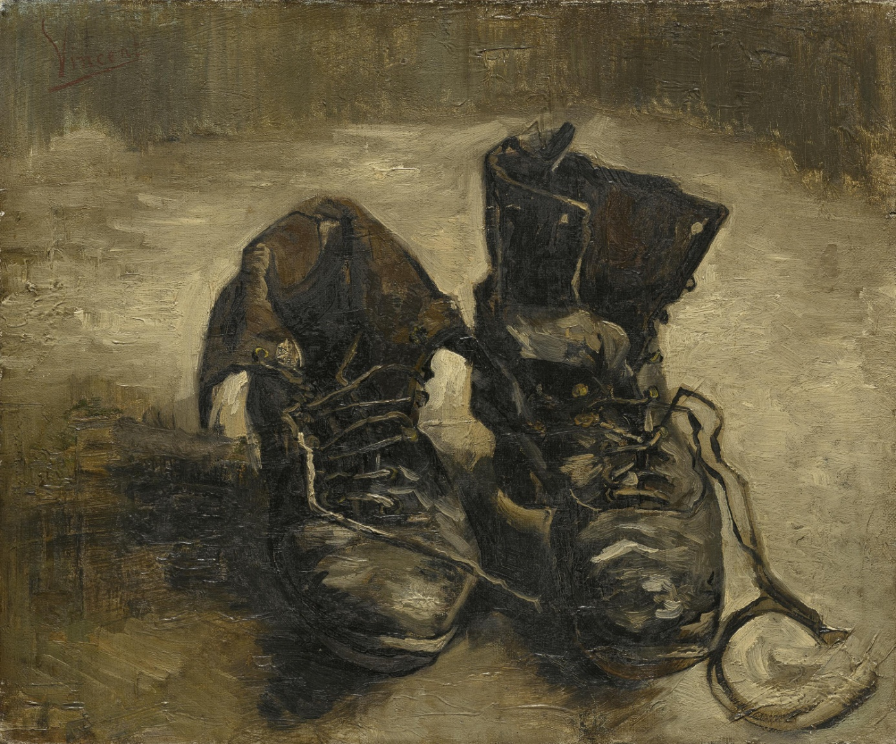 De Schoenen, olieverf op doek, 38,1 x 45,3 cm. van Gogh museum Amsterdam,Vincent van Gogh

Werkelijkheid en kijker In mijn huidige ontwikkeling, merk ik dat ik zó wil schilderen, dat de kijker in het schilderij wordt gezogen, zodat hij/zij onderdeel wordt van het gebeuren op het doek. Hoe meer ik me als schilder inleef in de situatie, in het idee of concept van mijn denken, hoe beter het schilderij er voor mij uit zal gaan zien. Het gaat er mij niet alleen om dat mijn ideeën of concepten een simpele vertaling worden van ‘mensen die altijd online zijn’, van ‘mensen die altijd onderweg zijn’, of van 'mensen die altijd met elkaar in gesprek/overleg zijn', maar dat de werkelijkheid achter dit beeld een werkelijkheid is die de kijker aangaat, die over hem/haarzelf gaat, die een andere, diepere werkelijkheid laat zien: een 'onzichtbare' werkelijkheid van bijvoorbeeld: werkdruk, stress, eenzaamheid, etc.? Maar ook: de schoonheid van de schepping, de manier waarop het licht ergens op valt, de schoonheid van het leven.

In mijn huidig bezig - zijn leer ik als kijker veel van de werkelijkheid van oude en hedendaagse meesters, zoals Caravaggio, Ilja Repin, Edward Hopper, Antonio Lopes Garcia, Ken Howard.
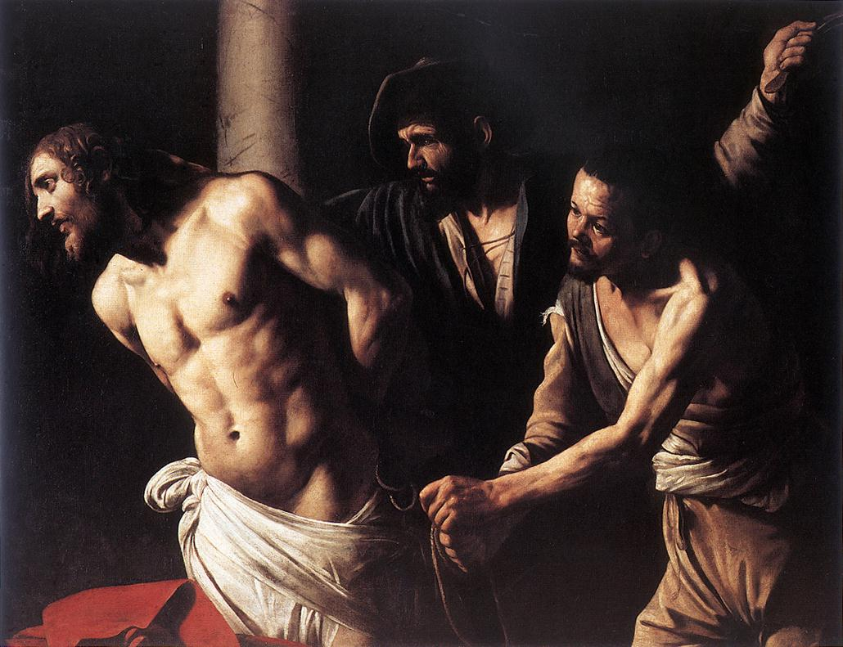 De geseling, olieverf op doek, 134,5 x 175,5 cm. 1607, Napels, Museo di Capodimonte, Caravaggio

Dit schilderij spreekt mij aan, omdat ik me als kijker betrokken voel bij de voorstelling. Ik ervaar de kracht in zijn werk, omdat Caravaggio met dit schilderij een onzichtbare werkelijkheid weet uit te beelden. Hoe langer ik naar dit schilderij kijk, des te meer is het alsof het gebeuren op het doek mijzelf aangaat. In de confrontatie met zijn werk gaan empathie en medelijden een rol spelen in mijn beleving als kijker. De compositie, het licht/donker gebruik, de manier waarop de figuren worden uitgebeeld, de plek waar het meeste licht op valt, dit alles doet mee, om mij als kijker, bij deze scene die is uitgebeeld, te betrekken. Het is alsof ik in een ‘film’ zit!
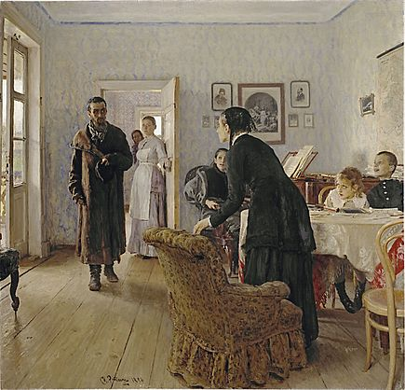 Onverwacht, olie op linnen, 160,5 x 167,5 cm. 1884-1888, Tretjakovgalerij, Moskou Ilja Repin

Dit meesterwerk van Ilja Repin zag ik voor het eerst op een tentoonstelling in het Groninger museum in 2002. Ik heb er lang voor stil gestaan om het gebeuren op het doek tot me door te laten dringen. Ik heb mijn eigen verhaal kunnen maken, zonder dat ik wist wat de titel en de achtergrond en van het werk was... Zo werd ik meegenomen in het verhalende aspect van dit schilderij. Alles in het schilderij doet mee om deze beleving te bewerkstelligen: compositie, kleur- en toongebruik, de expressie van de lichaamshouding en de gelaatsuitdrukking van de mensen. De kleding en oude gelaatstrekken van de binnenkomende figuur spreken van een 'onzichtbare werkelijkheid' van een moeizaam leven, armoede en dramatiek.

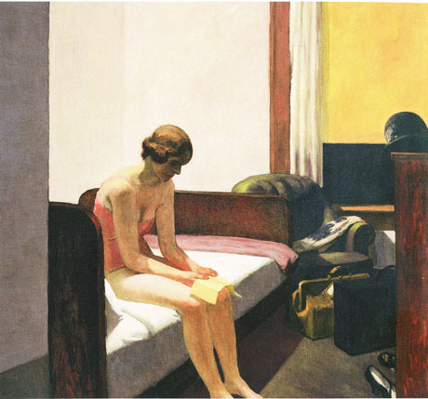 Hotelkamer, Olieverf op doek, 152,4 x 165,7 cm. 1931, Museo Thyssen Bornemisza Madrid, Edward Hopper

Hopper creëert in zijn schilderijen een ‘onzichtbare werkelijkheid’ van een desolate sfeer. De schilderijen weten een gevoel van ‘samen en toch alleen’ op te roepen. Geen van de figuren in zijn schilderijen is in contact met een ander. Vaak zijn de figuren achter een raam geplaatst, waardoor er wel een buitenwereld is, maar de figuur maakt daar geen deel van uit. Hopper weet daardoor in zijn werken een psychologische spanning op te roepen die mij als kijker intrigeert en bij mij een gevoel van eenzaamheid wakker roept. Het werk 'Hotelkamer' roept bij mij een gevoel van eenzaamheid, teleurstelling en verdriet op.

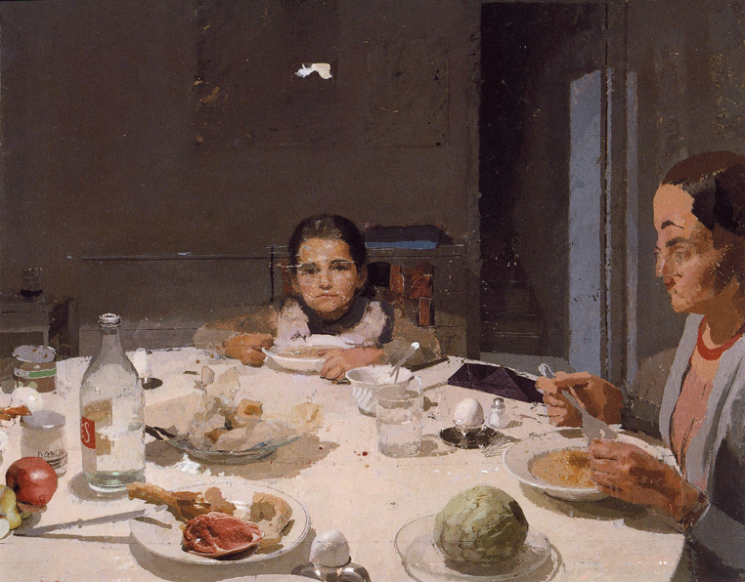 The Table, oile op canvas, 89 x 110cm. 1971-1980 Antonio Lopez Garcia

Antonio Lopez Garcia maakt zeer realistisch werk, dat op mij grote indruk heeft gemaakt. Hij schildert de meest gewone dingen uit het dagelijks leven. Hij heeft ooit in een interview over zijn werk gezegd: ' Reality has a highly resonant physical appearance that twentieth-century man perceives from different angles to those of other ages'. In het werk The Table, spreekt mij de manier aan, waarop hij de twee personages, waarschijnlijk moeder en kind, neerzet. De realistische weergave van een kind dat, zo te zien, geen zin in eten heeft, de moeder met een lepel in haar hand, die maar niet in haar mond komt. De manier van kijken van het kind en de moeder, er is geen contact met elkaar. Hij weet in dit schilderij, dat een gedekte eettafel in een, ogenschijnlijk gewone huiskamer weergeeft, een eenzaamheid en een geladen sfeer op te roepen, dat zijn weerga niet kent. Een onzichtbare werkelijkheid achter de waarneembare werkelijkheid.

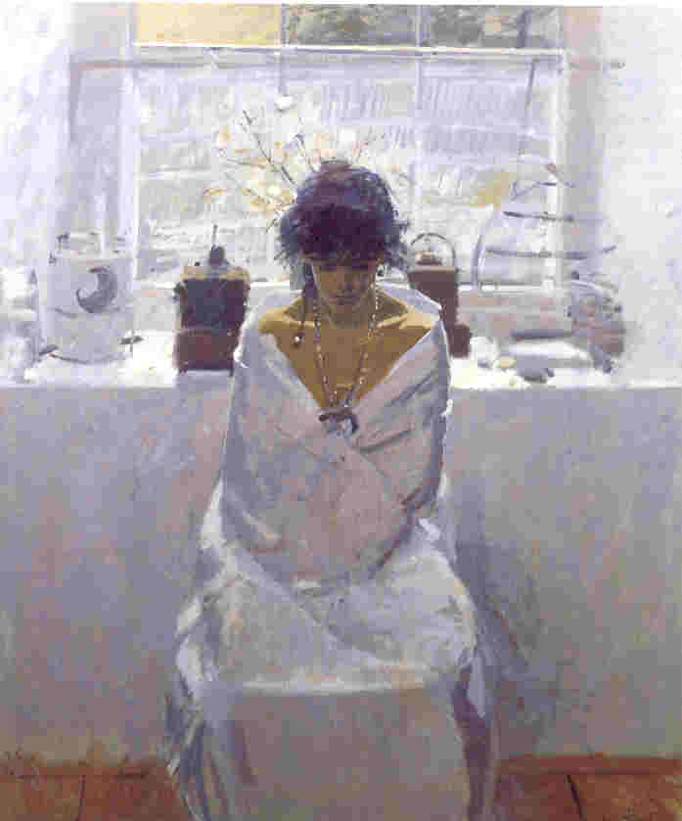
Sarah, harmony in white, oil on canvas, 122 x 101 cm. Ken Howard

Ken Howard schildert naar de waarneming en heeft een groot tekentalent, gecombineerd met een sterke tonale precisie. Hij houdt zich veel bezig met de werking van het licht, met name de reflecties van licht en zonlicht op zijn onderwerpen. Ken Howard inspireert mij omdat hij laat zien dat alle onderwerpen in onze omgeving de moeite waard zijn om te schilderen. Zijn manier van omgaan met kleur en toon, spreekt mij aan, omdat er in de meest gewone onderwerpen ‘schoonheid’ te vinden is. Een schoonheid die het leven kleur geeft. Een schoonheid waar liefde voor het onderwerp uit spreekt.

Waar wil ik naar toe
Ik zou graag op de schouders van de bovengenoemde schilders willen gaan staan om de traditie van de schilderkunst verder te dragen. Maar dan wel met mijn eigen eigentijdse ideeën of concepten (Croce Collingwood) verwerkt in een schilderij. Hierbij kan het waarnemen van de werkelijkheid om me heen niet zonder mijn 'zijn', dat wil zeggen zonder mijn innerlijk, zonder mijn denken, mijn voelen, zonder mijn ervaren en inleven van het idee/concept. (Merleau Ponty), om naast het zichtbare, ook het onzichtbare te laten zien.

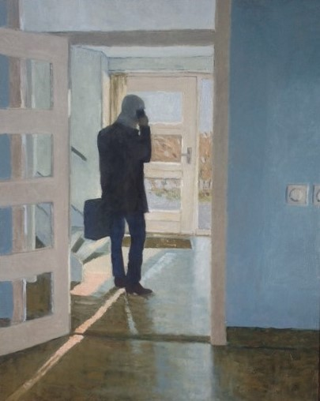
Online en onderweg I, olieverf op doek, 100 x 80 cm. 2017, Marijke Snoek

Marijke Snoek, Kampen, maart 2017
Bronnen: Denken over kunst. Inleiding in de kunstfilosofie. A.A. van den Braembrussche, Uitgever Coutinho; Van Gogh van Frank Elgar; Ken Howard, A personal view. Inspired by light (Atelier Series); Wikipedia; Foto's van internet: Wikipedia.

